PCI FT® Fugengrau 25.00 kg Sack Nr. 23 lichtgrau

PCI Augsburg

Eigenschaften

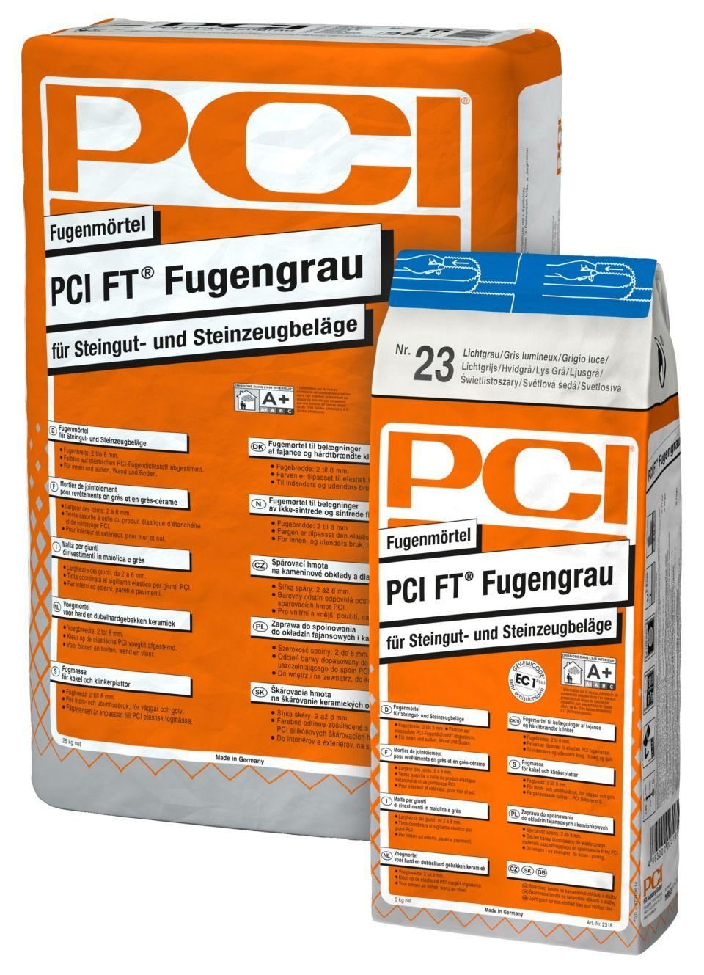

GTIN:

4083200023099

HAN:

2309

Anwendung Mörtel

Fugmörtel, Fugenmörtel

Bindemittelbasis

Zement

Farbton

hellgrau

Verarbeitbarkeit

Handverarbeitung

Verlegewerkstoff (Fliesen, Platten)

Betonwerkstein, Steingut, Steinzeug

Begehbar nach (h)

12,00

Fugenbreite (mm)

2,00 - 8,00

Temperaturbeständigkeit (°C)

-20,00 - 80,00

Verarbeitungstemperatur (°C)

5,00 - 25,00

Verarbeitungszeit (min)

120,00

Farbton Hersteller

lichtgrau